





Corso di Ingegneria del Software

Progetto FantaFootball

RAD

|  |  |
| --- | --- |
| Partecipanti | Matricola |
| Maria Natale | 05121 05084 |
| Gaetano Casillo | 05121 05510 |
| Pasquale Caramante | 05121 05334 |
| Mattia Della Sala | 05121 05306 |

# Sommario

Introduzione 5

Scopo del sistema 5

Obiettivi del sistema 5

Sistema proposto 5

Requisiti funzionali 5

Requisiti non funzionali 6

Usability 6

Reliability 6

Supportability 6

Performance 6

Implementation 6

Interface **Errore. Il segnalibro non è definito.**

System models 7

Scenarios 7

Use case model 10

Registrazione 10

UsernameEsistente 10

FormatoErratoDati 10

Login 11

Logout 11

UsernameNonEsistente 11

PasswordErrata 12

CreazioneLega 12

InvitaAllenatore 12

UnioneAllaLega 13

OrganizzazioneAsta 13

PartecipaAsta 14

VisualizzaListaGiocatoriOfferte 14

FaiOffertaGiocatore 14

ModificaOffertaGiocatore 15

CancellaOffertaGiocatore 15

InvioPropostaScambio 16

BudgetInsufficiente 16

RispostaPropostaScambio 16

RisultatiAsta 17

RisultatiMiaAsta 17

ScegliModuloFormazione 17

InserisciGiocatoreFormazione 18

SostituisciGiocatoreFormazione 18

RimuoviGiocatoreFormazione 18

SalvaFormazione 19

GiocatoreMancante 19

VisualizzaClassifica 19

VisualizzaRisultatiPartiteReali 20

VisualizzaSquadra 20

VisualizzaFormazione 20

PubblicaPost 21

ModificaPost 21

CancellaPost 22

VisualizzaAreaUtente 22

ModificaDatiPersonali 22

CancellaProfilo 23

VisualizzaElencoPartiteLega 23

VisualizzaMatch 23

VisualizzaStatisticheGiocatore 24

Object model 26

Dynamic model 31

User interface: navigational paths and screen mock-ups 42

Glossario 44

# Introduzione

## Scopo del sistema

Il fantacalcio è un gioco basato sul calcio che consiste nell'organizzare e gestire squadre virtuali formate da calciatori reali scelti fra quelli del campionato italiano, lo scopo di ogni squadra è quello di riuscire a conquistare il fantascudetto di Lega. Ad ogni lega possono partecipare da 4 a 10 giocatori. L'esito di ogni partita si basa sulle reali prestazioni degli 11 [calciatori](https://it.wikipedia.org/wiki/Calciatore) che formano settimanalmente la fantasquadra. Quindi, l’utente, settimanalmente, seleziona gli 11 giocatori titolari della sua fantasquadra suddivisi nei rispettivi ruoli rispetto ai moduli. Ufficialmente sono ammessi i moduli 4-4-2, 4-3-3, 4-5-1, 5-3-2, 5-4-1, 6-3-1. Le fantasquadre si affrontano in una serie di partite il cui esito è determinato dalla somma dei voti assegnati in pagella dai quotidiani. La classifica del campionato di Lega è stabilita per punteggio: 3 punti per una partita vinta, 1 punto per una partita pareggiata e 0 punti per una partita persa.

Potersi organizzare per la gestione di una lega non è cosa facile a causa dei vari impegni della vita giornaliera, inoltre potrebbero sorgere delle incomprensioni tra giocatori: non è semplice, ad esempio, quanto budget è rimasto per comprare giocatori, quanti punti ha guadagnato un determinato giocatore. Queste problematiche possono essere risolte attraverso la nostra applicazione, la quale, a differenza di altre applicazioni (ad esempio FantaGazzetta) già esistenti sarà totalmente gratuita.

## Obiettivi del sistema

Gli obiettivi del progetto *“FantaFootball”* sono:

* Fornire un supporto logistico per permettere agli utenti di registrarsi alla piattaforma, creare leghe, unirsi a quest’ultime creando la propria squadra.
* Fornire supporto automatizzato per gestione dell’asta, calcolo dei punteggi per la classifica
* Fornire funzioni di scambio e vendita dei calciatori tra gli allenatori.
* Fornire una bacheca dove pubblicare eventi social, annunci e consigli riguardanti il mondo del calcio.

# Sistema proposto

# Requisiti funzionali

*Fantafootball* prevede quattro tipi di utenti:

* Visitatore: accede al sito senza iscrizione, può vedere i consigli dello scout, visualizzare i risultati delle partite, i voti dei giocatori.
* Allenatore: E’ un utente iscritto dell'applicazione. Egli partecipa alla lega e può effettuare le seguenti azioni: crea la rosa per la propria squadra, può partecipare al calciomercato durante la stagione calcistica, sceglie la formazione da schierare in ogni giornata di campionato, effettuare scambi di giocatori con altri allenatori, visualizzare la rosa e la formazione delle squadre della lega, visualizzare le partite della lega con le informazioni relative ai singoli match e visualizzare le statistiche complessive dei giocatori.
* Presidente: E’ l'allenatore che sceglie di creare una nuova lega. Ha il compito di scegliere il nome della lega in creazione, la tipologia di asta che caratterizzerà il calciomercato iniziale della lega ed infine effettua la scelta riguardo al numero dei partecipanti, la quota di partecipazione e il budget per ogni allenatore. Si iscrive come primo allenatore di tale lega.
* Lo scout: E’ un gestore del sito che ha il compito di pubblicare consigli sul come giocare al meglio la partita, quali giocatori schierare, quali tenere in panchina, eventuali notizie sul mercato calcistico e organizzare eventi sociali.

Inoltre, ogni utente registrato avrà la possibilità di cancellare la propria iscrizione all’applicazione.

# Requisiti non funzionali

### Usability

L’utente non deve essere necessariamente un esperto navigatore del web per usufruire al meglio del nostro sito. Il layout responsive garantirà la corretta visualizzazione dei contenuti anche tramite smartphone e tablet, oltre che da browser. All’utente verrà fornito il regolamento del fantacalcio, il manuale dell’utente online e le note legali per lo sfruttamento dei suoi dati.

### Reliability

Il Sistema non accetta dati in formati diversi da quelli esplicitati nella richiesta di riempimento dei moduli, deve essere disponibile h24/7 tranne rari casi di manutenzione in orari di poca affluenza al sito. Le eccezioni verranno gestite in due aspetti. Quello pubblico dove l’utente viene reindirizzato ad una pagina di errore e quello del gestore che verrà notificato in caso di problemi, il sistema si occuperà di gestire gli errori rendendo momentaneamente offline quella funzione.

### Supportability

L’implementazione del sistema prevede l’utilizzo di identificatori significativi e notazione CamelCase, inoltre sarà fornita la documentazione Java doc.

### Performance

È necessario garantire tempi di risposta rapidi (massimo 2 secondi) in quanto alcune operazioni dell’utente, ad esempio le offerte per l’asta e la scelta della formazione per la partita, prevedono dei limiti di tempo oltre i quali non è più possibile effettuare tali operazioni.

### Implementation

Per questa Web Application verrà usato come ambiente di sviluppo Eclipse, il DBMS MySQL e come linguaggi di programmazione verrà usato Java mentre per la parte Web verranno usati HTML, CSS, Javascript.

# System models

## Scenarios

|  |  |
| --- | --- |
| Nome dello scenario | CreazioneDellaLega |
| Istanze degli attori  partecipanti | Mattia: Presidente |
| Flusso degli eventi | 1. Mattia dopo una giornata stancante all’università decide con gli amici di creare una lega di fantacalcio, della quale lui sarà il presidente. 2. Mattia però non ha molta voglia di impegnarsi su carta per organizzare questo fantacalcio e, cercando su Google, trova un sito fantastico su cui organizzare la propria lega senza fatica. 3. Mattia dopo essersi iscritto al sito cerca la funzionalità “nuova lega”. 4. Senza problemi, Mattia sceglie di creare una lega privata di serie A e si adopera per la creazione inserendo nei vari campi le informazioni necessarie quali il nome univoco: ”Memeroni”, il logo: un’immagine di un polpo, il numero massimo dei giocatori che è 5, la quota mensile che è di 30€, i premi del podio: 70% al primo, 20% al secondo, 10% al terzo, il budget in “FantaMilioni” di ogni giocatore:300FM. 5. Contento del bellissimo lavoro che hanno fatto gli sviluppatori, chiama entusiasta gli amici dicendo loro di iscriversi a questa sorprendente applicazione web 6. Due amici, Pasquale e Maria sono già iscritti al sito, comunicato a Mattia il loro nickname, lui li aggiunge alla lega. Altri due amici, Angelo e Gaetano non sono ancora iscritti! Come fare? Fortunatamente, il sito ha l’opzione di inviare un link di invito tramite email. Mattia quindi, manda gli inviti ai due, facendo pressing sul doversi iscrivere al sito e alla lega entro una settimana per raggiungere il numero minimo di giocatori, altrimenti Mattia dovrà ricreare la lega da zero. |

|  |  |
| --- | --- |
| Nome dello scenario | GestioneAsta |
| Istanze degli attori  Partecipanti | Mattia: Presidente, Angelo: Allenatore, Maria: Allenatore, Gaetano: Allenatore, Pasquale: Allenatore |
| Flusso degli eventi | 1. Mattia, dopo aver creato la lega e dopo l’entrata dei suoi amici, organizza l’asta per acquistare i calciatori e sceglie come tipologia “portieri”. 2. Mattia sceglie la data di inizio dell’asta e decide che durerà 3 ore 3. Gli Allenatori Angelo, Maria, Pasquale, Gaetano e il Presidente Mattia formano una lista di portieri, minimo 2 tra quelli disponibili con una relativa offerta. Scegliere sarebbe molto difficile senza la bellissima interfaccia a tendina che contiene i nomi filtrati per ruolo, per nome e per squadra. Fortunatamente, il sito la implementa. 4. Angelo offre 17FM per Donnarumma, 20FM per Lopez e 40FM per Buffon, Maria che offre 45FM per Buffon e 12FM per Mirante, Gaetano offre 30FM Buffon e 9FM per Ajebolla, Pasquale offre 15FM per Donnarumma e 8FM per Ajebolla, infine Mattia offre 9FM Strakosha, 5FM per Marinato, 6FM per Soviero. 5. Al termine delle 3 ore si fa lo show off delle squadre dove ogni giocatore vede ogni calciatore a quale squadra appartiene. Angelo è riuscito ad aggiudicarsi Donnarumma e Lopez spendendo 37FM, Maria si aggiudica Buffon e Mirante spendendo 57FM, Mattia si aggiudica Strakosha, Marinato e Soviero per 20FM mentre Gaetano si aggiudica solamente Ajebolla per 15FM. 6. Gaetano e Pasquale non si sono aggiudicati il numero minimo di portieri dunque si svolgerà immediatamente dopo la fine dell’asta precedente una seconda asta con le stesse modalità ma solo tra Gaetano e Pasquale. |

|  |  |
| --- | --- |
| Nome dello scenario | GestioneFormazione |
| Istanze degli attori  Partecipanti | Pasquale: Allenatore |
| Flusso degli eventi | 1. Pasquale, nei giorni precedenti la prima giornata di Campionato deve decidere i calciatori da schierare in campo. 2. Accede al sito e cerca la funzione “Crea formazione” e sceglie, innanzitutto, il modulo “4-3-3”. 3. Dopo aver scelto il modulo, Pasquale, sceglie chi mettere in campo tra i suoi calciatori, formando così una squadra di 11 calciatori. Ma come fare per trovarli? Pasquale li cercherà dal riquadro contente i suoi giocatori filtrabili per nomi, per ruolo e per squadra. Come portiere sceglie Donnarumma, i 4 difensori sono Rodriguez, Romagnoli, Musacchio e Conti, i 3 centrocampisti sono Kucka, Kessie, Montolivo ed infine i 3 attaccanti sono Honda, Torres e Menez. 4. Pasquale, dopo essere sicuro delle sue scelte, conferma la formazione. |

## Use case model

UC 1:

|  |  |
| --- | --- |
| Nome del caso d’uso | Registrazione |
| Attori partecipanti | Visitatore |
| Entry condition | Questo caso d’uso inizia quando un utente visita il sito e seleziona la funzionalità “Registrati” |
| Flusso degli eventi | 1. L’utente si trova nella pagina di registrazione in cui c’è un form che chiede l’inserimento dei dati. 2. L’utente inserisce nome, cognome, e-mail, username e password. 3. L’utente, dopo aver inserito tutti i dati, seleziona “Registrati”. 4. A questo punto i dati inseriti vengono validati. 5. Se i dati sono corretti l’utente viene registrato. |
| Exit condition | Questo caso d’uso termina quando l’utente si è correttamente registrato |
| Eccezioni | L’utente può aver inserito dei dati non validi (es. un username che esiste già) oppure dati in formato errato. Se l’username esiste già l’utente inizia il caso l’uso “UsernameEsistente”. Se, invece, alcuni dati inseriti hanno un formato errato (ad esempio, l’e-mail) inizia il caso d’uso “FormatoErratoDati”. |
| Requisiti speciali |  |

**UC 1.1:**

|  |  |
| --- | --- |
| Nome del caso d’uso | UsernameEsistente |
| Attori partecipanti | Visitatore |
| Entry condition | Questo caso d’uso inizia quando il visitatore prova a registrarsi al sito con un username già presente nel sistema |
| Flusso degli eventi | 1. Viene visualizzata il messaggio di errore “username già usato” e l’utente deve modificare l’username inserito |
| Exit condition | Questo caso d’uso termina quando il visitatore si è registrato |
| Eccezioni |  |
| Requisiti speciali |  |

**UC 1.2:**

|  |  |
| --- | --- |
| Nome del caso d’uso | FormatoErratoDati |
| Attori partecipanti | Visitatore o Presidente |
| Entry condition | Viene inserita un’e-mail che non rispetta il formato standard |
| Flusso degli eventi | 1. Viene visualizzata una notifica e viene impedito l’utilizzo dell’e-mail |
| Exit condition | Questo caso d’uso termina quando l’utente scrive l’e-mail che rispetta il formato standard e viene registrato |
| Eccezioni |  |
| Requisiti speciali |  |

**UC 2:**

|  |  |
| --- | --- |
| Nome del caso d’uso | Login |
| Attori partecipanti | UtenteRegistrato |
| Entry condition | Questo caso d’uso inizia quando un utente precedentemente registrato seleziona la funzionalità “Login”. |
| Flusso degli eventi | 1. Se l’utente non ha già effettuato il login, compila il form apposito con le sue credenziali e conferma. 2. Le credenziali dell’utente vengono validate. 3. In caso positivo viene effettuato l’accesso al sito. |
| Exit condition | Questo caso d’uso termina quando l’utente ha effettuato l’accesso al sito. |
| Eccezioni | Se l’utente inserisce un username non registrato inizia il caso d’uso “UsernameNonEsistente”.  Se l’utente inserisce un username registrato con password errata inizia il caso d’uso “PassowordErrata”. |
| Requisiti speciali |  |

**UC 2.1:**

|  |  |
| --- | --- |
| Nome del caso d’uso | Logout |
| Attori partecipanti | UtenteRegistrato |
| Entry condition | Questo caso d’uso inizia quando un utente precedentemente loggato seleziona la funzionalità “Logout”. |
| Flusso degli eventi | 1. L’utente clicca sulla funzionalità “Logout” 2. L’utente viene notificato dell’avvenuta disconnessione dal sito |
| Exit condition | Questo caso d’uso termina quando l’utente ha effettuato il logout dal sito. |
| Eccezioni |  |
| Requisiti speciali |  |

**UC 2.2:**

|  |  |
| --- | --- |
| Nome del caso d’uso | UsernameNonEsistente |
| Attori partecipanti | Utente registrato |
| Entry condition | L’utente registrato inserisce un username non presente nel sistema durante il caso d’uso “Login” o Il Presidente per invitare un giocatore scrive un username non presente nel sistema durante il caso d’uso “Invita Allenatore” |
| Flusso degli eventi | 1. Viene visualizzata una notifica “username non presente” e viene impedito il compimento dell’azione. |
| Exit condition | Questo caso d’uso termina quando il visitatore riesce ad effettuare il login nel caso “Login” o quando viene spedito l’invito nel caso “invita allenatore” |
| Eccezioni |  |
| Requisiti speciali |  |

**UC 2.3:**

|  |  |
| --- | --- |
| Nome del caso d’uso | PasswordErrata |
| Attori partecipanti | Utente registrato |
| Entry condition | Questo caso d’uso inizia quando l’utente registrato inserisce una password sbagliata nel caso d’uso “Login” |
| Flusso degli eventi | 1. Viene visualizzata un messaggio d’errore “password errata” e viene impedito il login |
| Exit condition | Questo caso d’uso termina quando l’utente registrato riesce ad effettuare il login |
| Eccezioni |  |
| Requisiti speciali |  |

**UC 3:**

|  |  |
| --- | --- |
| Nome del caso d’uso | CreazioneLega |
| Attori partecipanti | Presidente |
| Entry condition | Questo caso d’uso inizia quando un utente registrato seleziona la funzionalità “crea nuova lega” dalla sua area personale. L’utente deve essere registrato. |
| Flusso degli eventi | 1. L’utente sceglie il nome della lega, logo, numero massimo dei giocatori (da 4 a 10) e la quota mensile, sceglie il budget per ogni giocatore. Seleziona i premi decidendo la percentuale di vincita per primo, secondo e terzo posto. 2. Conferma il modulo selezionando “Crea Lega”. |
| Exit condition | Questo caso d’uso termina quando l’utente ha correttamente creato una lega. |
| Eccezioni |  |
| Requisiti speciali |  |

**UC 4:**

|  |  |
| --- | --- |
| Nome del caso d’uso | InvitaAllenatore |
| Attori partecipanti | Presidente |
| Entry condition | Questo caso d’uso inizia quando il presidente ha creato la lega e seleziona la funzionalità “Invita Partecipanti” dalla visualizzazione delle lege di cui è presidente. |
| Flusso degli eventi | 1. Il presidente di lega, dopo averla creata, deve invitare i suoi amici ad iscriversi. 2. Seleziona la modalità di invito, che può essere di due tipi: tramite e-mail o tramite username. 3. Se seleziona la modalità e-mail inserisce l’indirizzo e-mail nell’apposito campo al quale intende spedire l’invito e conferma; nel caso in cui abbia, invece, selezionato la modalità username verrà ricercato all’interno del sistema e verrà spedito l’invito all’email collegata. |
| Exit condition | Questo caso d’uso termina quando il presidente di lega ha spedito l’invito ad un utente. |
| Eccezioni | Se al passo 3, l’username inserito non esiste inizia il caso d’uso “UsernameNonEsistente”, se è stata inserita un’e-mail in formato non valido inizia il caso d’uso “FormatoErratoDati”. |
| Requisiti speciali |  |

**UC 5:**

|  |  |
| --- | --- |
| Nome del caso d’uso | UnioneAllaLega |
| Attori partecipanti | Allenatore |
| Entry condition | Questo caso d’uso inizia quando l’allenatore (registrato al sito) ha ricevuto un invito di partecipazione ad una certa lega. |
| Flusso degli eventi | 1. L’allenatore seleziona la funzionalità “Unisciti alla lega” in corrispondenza della lega da cui ha ricevuto l’invito oppure selezionerà il link ricevuto tramite e-mail. 2. L’allenatore si unisce alla lega. |
| Exit condition | Questo caso d’uso termina quando l’allenatore si è unito alla lega. |
| Eccezioni |  |
| Requisiti speciali |  |

**UC 6:**

|  |  |
| --- | --- |
| Nome del caso d’uso | OrganizzazioneAsta |
| Attori partecipanti | Presidente |
| Entry condition | Questo caso d’uso inizia quando il presidente di una lega seleziona la funzionalità “Organizza Asta”. |
| Flusso degli eventi | 1. Il presidente seleziona un giorno (il primo disponibile è a 3 giorni dalla data in cui crea l’asta), l’ora d’inizio e la durata tramite i form appositi. 2. Conferma e rende visibile la data e l’ora di inizio dell’asta a tutti i partecipanti alla lega. |
| Exit condition | Questo caso d’uso termina quando il presidente di lega ha confermato la data d’inizio e di fine dell’asta. |
| Eccezioni | Se alla fine dell’asta alcuni allenatori non riescono ad aggiudicarsi uno o più giocatori: l’asta si ripete per tutti gli allenatori che non hanno completato la rosa (3 portieri, 8 difensori, 8 centrocampisti, 6 attaccanti). Si ripete il caso d’uso “OrganizzazioneAsta”.  Se è la prima asta ed almeno un allenatore ha dato conferma negativa, si ripete il caso d’uso. |
| Requisiti speciali |  |

**UC 7:**

|  |  |
| --- | --- |
| Nome del caso d’uso | PartecipaAsta |
| Attori partecipanti | Allenatore |
| Entry condition | Questo caso d’uso inizia quando l’allenatore di una lega seleziona la funzionalità “Conferma Partecipazione”, non ha la squadra completa e il Presidente della sua lega ha concluso il caso d’uso “OrganizzazioneAsta” |
| Flusso degli eventi | 1. L’allenatore sceglie se dare disponibilità per la data scelta dal Presidente. |
| Exit condition | Il caso d’uso termina quando l’allenatore ha dato risposta positiva o negativa. |
| Eccezioni | L’allenatore non ha dato la sua disponibilità. Nel caso sia la prima asta si ripete il caso “Organizzazione Asta”. |
| Requisiti speciali |  |

**UC 8:**

|  |  |
| --- | --- |
| Nome del caso d’uso | VisualizzaListaGiocatoriOfferte |
| Attori partecipanti | Allenatore |
| Entry condition | Questo caso d’uso inizia quando un allenatore seleziona la funzionalità “Le mie offerte” dopo aver selezionato l’asta che gli interessa. |
| Flusso degli eventi | 1. L’Allenatore visualizza l’elenco dei giocatori per cui ha fatto un’offerta riportante, per ciascuno di essi, il prezzo, il ruolo e la squadra. |
| Exit condition | Questo caso d’uso termina quando l’utente visualizza l’elenco dei giocatori per cui ha fatto un’offerta. |
| Eccezioni |  |
| Requisiti speciali |  |

**UC 9:**

|  |  |
| --- | --- |
| Nome del caso d’uso | FaiOffertaGiocatore |
| Attori partecipanti | Allenatore |
| Entry condition | Questo caso d’uso inizia quando l’allenatore di una lega seleziona la funzionalità “Accedi all’asta” mentre è in corso un’asta. |
| Flusso degli eventi | 1. L’allenatore visualizza i giocatori per ordine alfabetico con le informazioni: ruolo, prezzo di base, squadra. 2. L’allenatore può decidere di filtrare i giocatori per ruolo, per prezzo e squadra. 3. Seleziona giocatore. 4. Inserisce prezzo per il giocatore 5. Conferma il prezzo inserito 6. Se il prezzo inserito non supera il budget rimanente l’offerta viene impegnata. 7. È possibile modificare l’offerta se l’allenatore lo richiede. |
| Exit condition | Questo caso d’uso termina quando l’allenatore ha inserito in lista il giocatore. |
| Eccezioni | Se l’allenatore offre una cifra più alta del suo budget per un giocatore, inizia il caso d’uso “BudgetInsufficiente”. |
| Requisiti speciali |  |

**UC 10:**

|  |  |
| --- | --- |
| Nome del caso d’uso | ModificaOffertaGiocatore |
| Attori partecipanti | Allenatore |
| Entry condition | L’allenatore deve aver completato il caso “Fai Offerta” e seleziona la funzionalità “Le mie Offerte” |
| Flusso degli eventi | 1. L’allenatore visualizza la lista dei giocatori e delle offerte fatte 2. Seleziona un giocatore dalla lista e modifica il prezzo dell’offerta. |
| Exit condition | Questo caso d’uso termina quando l’allenatore ha modificato l’offerta. |
| Eccezioni | Se l’Allenatore fa un’offerta più alta del suo budget scatta il caso d’uso “BudgetInsufficente”. |
| Requisiti speciali |  |

**UC 11:**

|  |  |
| --- | --- |
| Nome del caso d’uso | CancellaOffertaGiocatore |
| Attori partecipanti | Allenatore |
| Entry condition | L’allenatore deve aver completato il caso “Fai Offerta” e seleziona la funzionalità “Le mie Offerte” |
| Flusso degli eventi | 1. L’allenatore visualizza la lista dei giocatori e delle offerte fatte 2. Seleziona un giocatore dalla lista. 3. Conferma l’eliminazione. |
| Exit condition | Questo caso d’uso termina quando l’allenatore ha eliminato l’offerta. |
| Eccezioni |  |
| Requisiti speciali |  |

**UC 12:**

|  |  |
| --- | --- |
| Nome del caso d’uso | InvioPropostaScambio |
| Attori partecipanti | Allenatore |
| Entry condition | Questo caso d’uso inizia quando un allenatore, visualizzando le statistiche di un giocatore appartenente ad un’altra squadra seleziona la funzionalità “Proponi Scambio”. |
| Flusso degli eventi | 1. L’allenatore seleziona la funzionalità “Proponi scambio” relativa al giocatore che gli interessa. 2. Formula un’offerta inserendo un giocatore della propria rosa nello stesso ruolo e un’eventuale cifra di fantamilioni (da ricevere o da offrire) nella pagina della proposta. 3. Conferma l’offerta formulata e la invia all’allenatore proprietario del giocatore. |
| Exit condition | Questo caso d’uso termina quando l’allenatore spedisce l’offerta di scambio. |
| Eccezioni | L’allenatore inserisce una cifra da offrire maggiore del suo budget rimanente, inizia il caso d’uso “BudgetInsufficiente”. |
| Requisiti speciali |  |

**UC 13:**

|  |  |
| --- | --- |
| Nome del caso d’uso | BudgetInsufficiente |
| Attori partecipanti | Presidente o Allenatore |
| Entry condition | Questo caso d’uso inizia quando durante il caso d’uso “FaiOfferta” o “InvioPropostaScambio” viene offerta una cifra maggiore del proprio budget a disposizione. |
| Flusso degli eventi | 1. Viene visualizzata una notifica “Budget insufficiente” e parte il caso d’uso precedente che consente all’utente di inserire una cifra diversa |
| Exit condition | Questo caso d’uso termina quando l’utente inserisce una cifra valida e conclude l’offerta. |
| Eccezioni |  |
| Requisiti speciali |  |

**UC 14:**

|  |  |
| --- | --- |
| Nome del caso d’uso | RispostaPropostaScambio |
| Attori partecipanti | Allenatore |
| Entry condition | Questo caso d’uso inizia quando un allenatore riceve una proposta di scambio per un giocatore. |
| Flusso degli eventi | 1. L’allenatore riceve la proposta di scambio da un altro allenatore. 2. Dopo aver valutato l’offerta decide se accettarla o rifiutarla tramite la sezione dei messaggi ricevuti nella sua area personale. 3. Se accetta, l’eventuale cifra offerta gli viene accreditata (o sottratta) e i giocatori vengono scambiati. |
| Exit condition | Questo caso d’uso termina quando l’allenatore accetta o rifiuta la proposta di scambio ricevuta. |
| Eccezioni | L’allenatore ha accettato una proposta in cui la cifra che deve pagare è maggiore del suo budget rimanente. |
| Requisiti speciali |  |

**UC 15:**

|  |  |
| --- | --- |
| Nome del caso d’uso | RisultatiAsta |
| Attori partecipanti | Allenatore |
| Entry condition | Questo caso d’uso inizia quando un allenatore seleziona la funzionalità “Risultati Asta” in corrispondenza dell’asta conclusa che gli interessa visionare. |
| Flusso degli eventi | 1. L’Allenatore visualizza le squadre con l’elenco dei giocatori aggiudicati e il relativo prezzo d’acquisto. |
| Exit condition | Questo caso d’uso termina quando l’utente visualizza l’elenco. |
| Eccezioni |  |
| Requisiti speciali |  |

**UC 16:**

|  |  |
| --- | --- |
| Nome del caso d’uso | RisultatiMiaAsta |
| Attori partecipanti | Allenatore |
| Entry condition | Questo caso d’uso inizia quando un allenatore seleziona la funzionalità “La mia asta”. |
| Flusso degli eventi | 1. L’Allenatore visualizza l’elenco dei giocatori per cui ha fatto un’offerta riportante, per ciascuno di essi, il prezzo. 2. Nel caso in cui l’allenatore non si è aggiudicato il giocatore, quest’ultimo comparirà nell’elenco con l’informazione relativa alla squadra che se l’è aggiudicato. |
| Exit condition | Questo caso d’uso termina quando l’utente visualizza l’elenco dei giocatori per cui ha fatto un’offerta. |
| Eccezioni |  |
| Requisiti speciali |  |

**UC 17:**

|  |  |
| --- | --- |
| Nome del caso d’uso | ScegliModuloFormazione |
| Attori partecipanti | Allenatore |
| Entry condition | Questo caso d’uso inizia quando un allenatore seleziona la funzionalità “Inserisci Formazione”. |
| Flusso degli eventi | 1. L’allenatore visualizza i vari moduli disponibili per la formazione. 2. Seleziona il modulo e lo conferma. 3. A conferma avvenuta, la formazione precedente (se esistente) viene cancellata. |
| Exit condition | Questo caso d’uso termina quando l’allenatore ha scelto il modulo. |
| Eccezioni |  |
| Requisiti speciali |  |

**UC 18:**

|  |  |
| --- | --- |
| Nome del caso d’uso | InserisciGiocatoreFormazione |
| Attori partecipanti | Allenatore |
| Entry condition | Questo caso d’uso inizia quando un allenatore seleziona la funzionalità “Inserisci Formazione” . |
| Flusso degli eventi | 1. L’Allenatore visualizza l’elenco dei giocatori acquistati in ordine alfabetico con i rispettivi ruoli. 2. L’allenatore può filtrare i giocatori per ruolo, poi sceglie un giocatore da inserire nella formazione. |
| Exit condition | Questo caso d’uso termina quando l’allenatore ha inserito il giocatore nella formazione. |
| Eccezioni |  |
| Requisiti speciali |  |

**UC 19:**

|  |  |
| --- | --- |
| Nome del caso d’uso | SostituisciGiocatoreFormazione |
| Attori partecipanti | Allenatore |
| Entry condition | Questo caso d’uso inizia quando un allenatore seleziona la funzionalità “Inserisci Formazione”. Il ruolo in cui vuole inserire il giocatore deve essere già occupato da un altro giocatore. |
| Flusso degli eventi | 1. L’Allenatore visualizza l’elenco dei giocatori acquistati in ordine alfabetico con i rispettivi ruoli. 2. L’allenatore può filtrare i giocatori per ruolo, poi sceglie un giocatore da inserire nella formazione. |
| Exit condition | Questo caso d’uso termina quando l’allenatore ha sostituito il giocatore nella formazione. |
| Eccezioni |  |
| Requisiti speciali |  |

**UC 20:**

|  |  |
| --- | --- |
| Nome del caso d’uso | RimuoviGiocatoreFormazione |
| Attori partecipanti | Allenatore |
| Entry condition | Questo caso d’uso inizia quando un allenatore seleziona la funzionalità “Inserisci Formazione”. L’allenatore deve aver precedentemente inserito una formazione. |
| Flusso degli eventi | 1. L’allenatore visualizza la formazione inserita precedentemente. 2. Seleziona il giocatore che vuole rimuovere. 3. Seleziona rimuovi. |
| Exit condition | Questo caso d’uso termina quando l’allenatore ha rimosso il giocatore nella formazione. |
| Eccezioni |  |
| Requisiti speciali |  |
|  |  |

**UC 21:**

|  |  |
| --- | --- |
| Nome del caso d’uso | SalvaFormazione |
| Attori partecipanti | Allenatore |
| Entry condition | Questo caso d’uso inizia quando un allenatore seleziona la funzionalità “Salva Formazione” . |
| Flusso degli eventi | 1. L’allenatore visualizza la formazione (compresa la panchina) . 2. L’allenatore salva le modifiche effettuate alla formazione. |
| Exit condition | Questo caso d’uso termina quando l’allenatore ha confermato la formazione. |
| Eccezioni | Se l’allenatore non ha inserito il numero di giocatori necessari per completare il modulo o la panchina, parte il caso d’uso “GiocatoreMancante”. |
| Requisiti speciali |  |
|  |  |

**UC 21.1:**

|  |  |
| --- | --- |
| Nome del caso d’uso | GiocatoreMancante |
| Attori partecipanti | Allenatore |
| Entry condition | Questo caso d’uso inizia quando l’allenatore prova a completare la formazione con giocatori mancanti. |
| Flusso degli eventi | 1. Viene visualizzato il messaggio d’errore “giocatori mancanti” e viene impedito il completamento della formazione |
| Exit condition | Questo caso d’uso termina quando l’allenatore inserisce correttamente tutti i giocatori |
| Eccezioni |  |
| Requisiti speciali |  |

**UC 22:**

|  |  |
| --- | --- |
| Nome del caso d’uso | VisualizzaClassifica |
| Attori partecipanti | Allenatore |
| Entry condition | Questo caso d’uso inizia quando l’allenatore ha seleziona la lega che gli interessa visionare. |
| Flusso degli eventi | 1. L’allenatore dopo aver selezionato la lega viene portato in una schermata dove può visionare partite giocate, vinte, perse, pareggiate, goal segnati, goal subiti, differenza reti, punti, totali. |
| Exit condition | Questo caso d’uso termina quando l’allenatore ha visualizzato i dettagli della classifica. |
| Eccezioni |  |
| Requisiti speciali |  |
|  |  |

**UC 23:**

|  |  |
| --- | --- |
| Nome del caso d’uso | VisualizzaRisultatiPartiteReali |
| Attori partecipanti | Utente registrato e visitatore |
| Entry condition | Questo caso d’uso inizia quando un utente seleziona la funzionalità “Live”. |
| Flusso degli eventi | 1. L’utente seleziona la funzionalità “Live”. 2. La pagina visualizzerà i risultati di tutte le partite che si sono svolte nell’ultima giornata di campionato in ordine di orario. |
| Exit condition | Questo caso d’uso termina quando l’utente ha visualizzato le informazioni sulle partite ed esce. |
| Eccezioni |  |
| Requisiti speciali |  |

**UC 24:**

|  |  |
| --- | --- |
| Nome del caso d’uso | VisualizzaSquadra |
| Attori partecipanti | Allenatore |
| Entry condition | Questo caso d’uso inizia quando un allenatore seleziona la squadra che gli interessa visionare nella funzionalità “Classifica”. |
| Flusso degli eventi | 1. L’Allenatore visualizza la classifica. 2. Sceglie una squadra da visualizzare. 3. Visualizza i giocatori della squadra selezionata in ordine alfabetico con squadra, q.acq (costo totale d’acquisto) e q.att (valore totale rosa). |
| Exit condition | Questo caso d’uso termina quando l’utente ha visualizzato la squadra selezionata. |
| Eccezioni |  |
| Requisiti speciali |  |

**UC 25:**

|  |  |
| --- | --- |
| Nome del caso d’uso | VisualizzaFormazione |
| Attori partecipanti | Allenatore |
| Entry condition | Questo caso d’uso inizia quando un allenatore seleziona la funzionalità “Formazione” |
| Flusso degli eventi | 1. L’allenatore visualizza, per ogni squadra, l’ultima formazione schierata (comprendente la panchina scelta, in ordine di entrata in campo). |
| Exit condition | Questo caso d’uso termina quando l’utente ha visualizzato la formazione della squadra selezionata. |
| Eccezioni |  |
| Requisiti speciali |  |

**UC 26:**

|  |  |
| --- | --- |
| Nome del caso d’uso | PubblicaPost |
| Attori partecipanti | Scout |
| Entry condition | Questo caso d’uso inizia quando uno scout seleziona la funzionalità ”Pubblica post” |
| Flusso degli eventi | 1. Lo scout seleziona il tipo di post che vuole pubblicare tra “Eventi” e “Consiglio” 2. Successivamente, scrive le informazioni (luogo dell’evento, la data e l’ora nel caso di “Eventi” e una descrizione dettagliata sull’evento riguardante il modo del calcio) o i suoi suggerimenti (chi schierare in campo, chi acquistare, chi vende nel caso di “Consigli”) 3. Lo scout conferma la pubblicazione e il post viene reso pubblico a tutti sulla sezione “Bacheca” |
| Exit condition | Questo caso d’uso termina quando lo scout ha correttamente pubblicato il post sulla Bacheca pubblica |
| Eccezioni |  |
| Requisiti speciali |  |

**UC 27:**

|  |  |
| --- | --- |
| Nome del caso d’uso | ModificaPost |
| Attori partecipanti | Scout |
| Entry condition | Questo caso d’uso inizia quando uno scout seleziona la funzionalità ”Modifica post” |
| Flusso degli eventi | 1. Lo scout seleziona il post che vuole modificare tra quelli pubblicati 2. Successivamente, modifica le informazioni o i suoi suggerimenti 3. Lo scout conferma la modifica e il post aggiornato viene reso pubblico a tutti sulla sezione “Bacheca” |
| Exit condition | Questo caso d’uso termina quando lo scout ha correttamente modificato il post sulla Bacheca pubblica |
| Eccezioni |  |
| Requisiti speciali |  |

**UC 28:**

|  |  |
| --- | --- |
| Nome del caso d’uso | CancellaPost |
| Attori partecipanti | Scout |
| Entry condition | Questo caso d’uso inizia quando uno scout seleziona la funzionalità ”Cancella post” |
| Flusso degli eventi | 1. Lo scout seleziona il post che vuole cancellare tra quelli pubblicati 2. Lo scout conferma la cancellazione e il post viene eliminato dalla sezione “Bacheca” |
| Exit condition | Questo caso d’uso termina quando lo scout ha correttamente cancellato il post sulla Bacheca pubblica |
| Eccezioni |  |
| Requisiti speciali |  |

**UC 29:**

|  |  |
| --- | --- |
| Nome del caso d’uso | VisualizzaAreaUtente |
| Attori partecipanti | UtenteRegistrato |
| Entry condition | Questo caso d’uso inizia quando un utente registrato seleziona la funzionalità “Area Utente”. |
| Flusso degli eventi | 1. L’utente visualizza il proprio profilo, contenente i dati personali scelti in fase di registrazione (dati anagrafici,nome utente, e-mail), le leghe a cui partecipa, i messaggi ricevuti (inviti a leghe e proposte di scambio giocatori) e le leghe di cui è presidente. |
| Exit condition | Questo caso d’uso termina quando l’utente ha visualizzato la propria Area Utente. |
| Eccezioni | L’utente non conferma l’eliminazione del proprio profilo. |
| Requisiti speciali |  |

**UC 29.1:**

|  |  |
| --- | --- |
| Nome del caso d’uso | ModificaDatiPersonali |
| Attori partecipanti | UtenteRegistrato |
| Entry condition | Questo caso d’uso inizia quando un utente registrato seleziona la funzionalità “Modifica Dati Personali”. |
| Flusso degli eventi | 1. L’utente una volta nell’area di modifica dati personali può scegliere di modificare vari parametri tra cui: Password o email. 2. Inserisce i nuovi dati nei form 3. Vengono validati e confermati i dati. |
| Exit condition | Questo caso d’uso termina quando l’utente ha modificato correttamente i suoi dati. |
| Eccezioni | L’utente inserisce dati nel formato sbagliato e scatta il caso d’uso “FormatoDatiErrato”. |
| Requisiti speciali |  |

**UC 30:**

|  |  |
| --- | --- |
| Nome del caso d’uso | CancellaProfilo |
| Attori partecipanti | UtenteRegistrato |
| Entry condition | Questo caso d’uso inizia quando un utente registrato seleziona la funzionalità “Cancella Profilo” dalla propria Area Utente. |
| Flusso degli eventi | 1. L’utente sceglie se confermare l’eliminazione del proprio profilo. |
| Exit condition | Questo caso d’uso termina quando l’utente ha confermato l’eliminazione ed il profilo è stato cancellato. |
| Eccezioni | L’utente non conferma l’eliminazione del proprio profilo. Si ritorna al caso d’uso “VisualizzaAreaUtente”. |
| Requisiti speciali |  |

**UC 31:**

|  |  |
| --- | --- |
| Nome del caso d’uso | VisualizzaElencoPartiteLega |
| Attori partecipanti | Allenatore |
| Entry condition | Questo caso d’uso inizia quando un allenatore seleziona la funzionalità “Calendario”. |
| Flusso degli eventi | 1. L’Allenatore visualizza l’elenco delle partite in ordine temporale. |
| Exit condition | Questo caso d’uso termina quando l’allenatore ha visualizzato l’elenco delle partite. |
| Eccezioni |  |
| Requisiti speciali |  |

**UC 32:**

|  |  |
| --- | --- |
| Nome del caso d’uso | VisualizzaMatch |
| Attori partecipanti | Allenatore |
| Entry condition | Questo caso d’uso inizia quando un allenatore seleziona una partita mentre sta guardando l’elenco delle partite. |
| Flusso degli eventi | 1. L’Allenatore visualizza il resoconto del match riportante le formazioni le schierate e le statistiche per ogni giocatore (voto, goal, assist, ammonizioni e eventuale infortunio o espulsione) relative al match in corso. |
| Exit condition | Questo caso d’uso termina quando l’allenatore ha visualizzato il resoconto del match. |
| Eccezioni |  |
| Requisiti speciali |  |
|  |  |

**UC 33:**

|  |  |
| --- | --- |
| Nome del caso d’uso | VisualizzaStatisticheGiocatore |
| Attori partecipanti | Allenatore |
| Entry condition | Questo caso d’uso inizia quando un allenatore seleziona la funzionalità “Statistiche Giocatore” relativa a un giocatore. |
| Flusso degli eventi | 1. L’Allenatore visualizza le informazioni e le statistiche del giocatore riportanti squadra, ruolo, presenze, voto medio, goal, assist, ammonizioni e espulsioni relative all’intera stagione. |
| Exit condition | Questo caso d’uso termina quando l’allenatore ha visualizzato le statistiche del giocatore. |
| Eccezioni |  |
| Requisiti speciali |  |
|  |  |

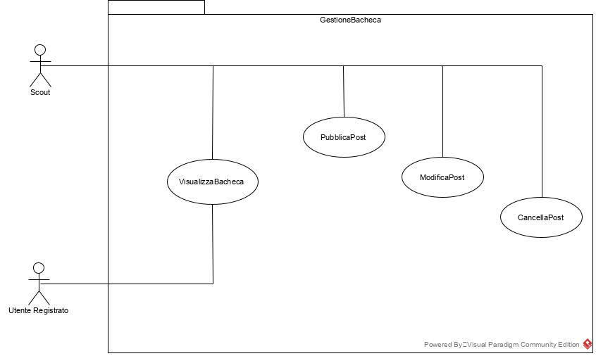

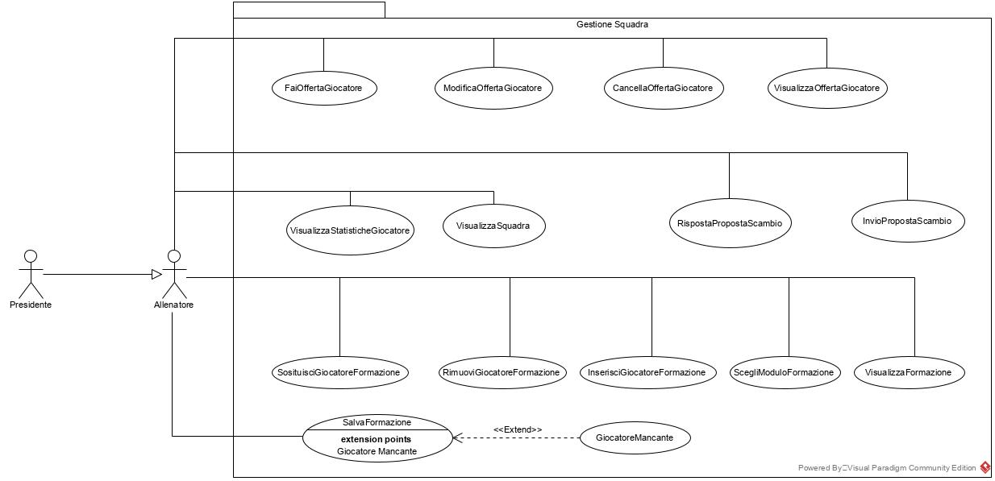

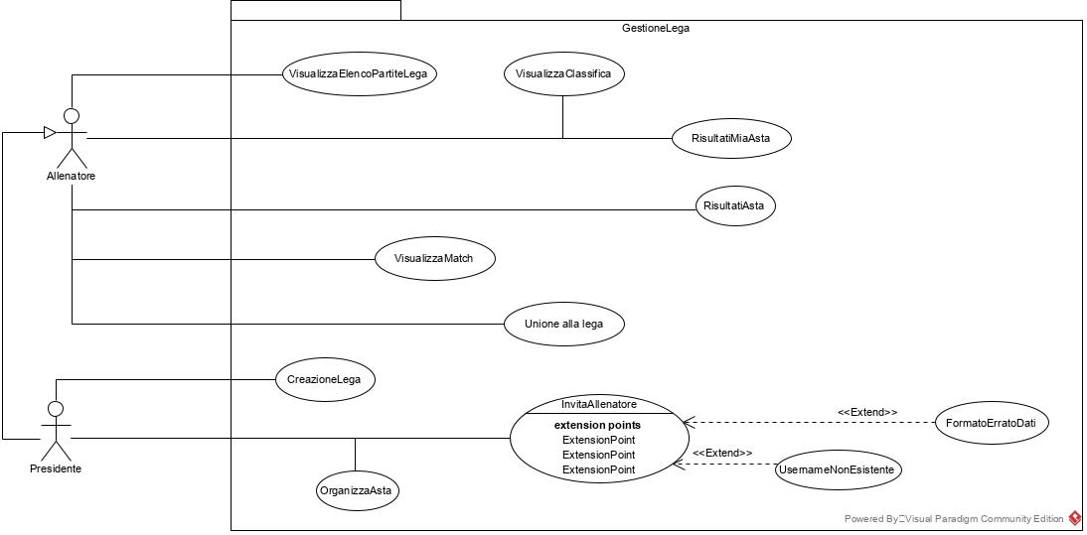

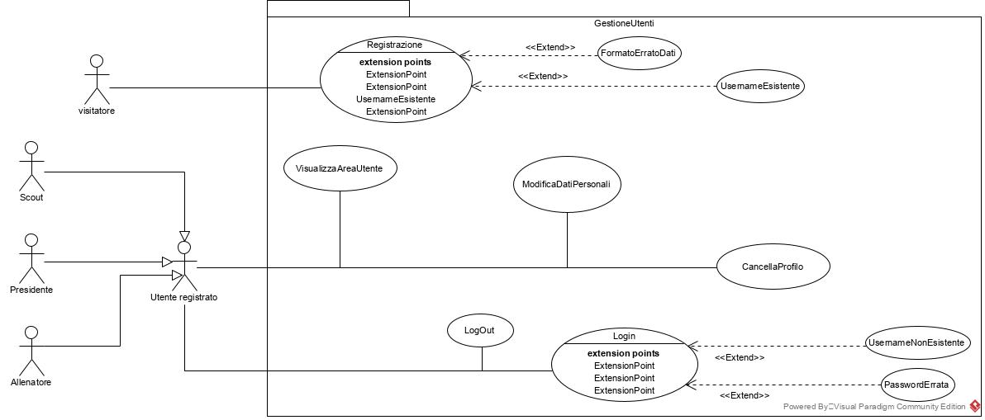

## Object model

|  |  |  |
| --- | --- | --- |
| **Nome oggetto** | **Tipologia** | **Descrizione** |
| Utente | Entity | Rappresenta l’oggetto Utente |
| Giocatore | Entity | Rappresenta un singolo calciatore |
| Allenatore | Entity | Rappresenta un singolo utente partecipante alla lega |
| Scout | Entity | Rappresenta la parte informativa dell’applicazione Web |
| Formazione | Entity | Rappresenta la singola formazione schierata in campo di un certo Allenatore |
| Post | Entity | Rappresenta una singola informazione o evento pubblicata dallo Scout |
| Squadra | Entity | Rappresenta l’insieme dei giocatori e dei punti di un certo giocatore in una certa lega |
| Lista Giocatore | Entity | Rappresenta una lista di Giocatori |
| Asta | Entity | Rappresenta la singola Asta |
| Invito | Entity | Rappresenta un singolo invito |
| Offerta | Entity | Rappresenta una singola offerta |
| Scambio | Entity | Rappresenta un singolo scambio |
| Utente_Control | Control | Gestisce le operazione sull’entità Utente |
| Giocatore_Control | Control | Gestisce le operazione sull’entità Giocatore |
| Ricerca Giocatori | Control | Gestisce le operazioni sulle liste di giocatori |
| Allenatore_Control | Control | Gestisce le operazioni sull’entità Allenatore |
| Scout_Control | Control | Gestisce le operazioni sull’entità Scout |
| Formazione_Control | Control | Gestisce le operazioni sull’entità’ Formazione |
| Post_Control | Control | Gestisce le operazioni sull’entità Post |
| Squadra_Control | Control | Gestisce le operazioni sull’entità Squadra |
| Lista Giocatore | Control | Gestisce le operazioni sull’entità’ Lista Giocatore |
| Asta_Control | Control | Gestisce le operazioni sull’entità Asta |
| Invito_Control | Control | Gestisce le operazioni sull’entità Invito |
| Offerta_Control | Control | Gestisce le operazioni sull’entità Offerta |
| Scambio_Control | Control | Gestisce le operazioni sull’entità[ Scambio |
| Area Personale | Boundary | Visualizza le informazioni dell’utente incluse le operazioni delle leghe |
| Inserisci Formazione | Boundary | Form che permette di gestire i di un giocatore all’interno di una formazione |
| Login | Boundary | Form che permette di fornire le credenziali per autenticarsi sul sito |
| Modifica Post | Boundary | Form che permette di modificare un Post |
| Registrazione | Boundary | Form che permette l’inserimento di dati per registrarsi sul Sito |
| Invito Partecipanti | Boundary | Form che permette di invitare un Allenatore all’interno di una Lega |
| Inserisci Post | Boundary | Form che permette di scrivere post da pubblicare sulla bacheca del Sito |
| Crea Lega | Boundary | Form che permette di inserire dati per la creazione di una Lega |
| Organizza Asta | Boundary | Form che permette l’inserimento di dati per la creazione di un’asta |
| Asta Visualizza Offerte | Boundary | Request che permette di visualizzare le proprie offerte |
| Asta Fai Offerta | Boundary | Form che permette di formulare un’offerta per un determinato giocatore |
| Invio Proposta | Boundary | Form che permette richiedere uno scambio ad un determinato allenatore |
| Utente Manager | Model | Si occupa di memorizzare i dati dell’entità Utente |
| Giocatore Manager | Model | Si occupa di memorizzare i dati dell’entità Giocatore |
| Allenatore Manager | Model | Si occupa di memorizzare i dati dell’entità Allenatore |
| Scout Manager | Model | Si occupa di memorizzare i dati dell’entità Scout |
| Formazione Manager | Model | Si occupa di memorizzare i dati dell’entità Formazione |
| Post Manager | Model | Si occupa di memorizzare i dati dell’entità Post |
| Squadra Manager | Model | Si occupa di memorizzare i dati dell’entità Squadra |
| Lista Giocatore Manager | Model | Si occupa di memorizzare i dati dell’entità Lista Giocatore |
| Asta Manager | Model | Si occupa di memorizzare i dati dell’entità Asta |
| Invito Manager | Model | Si occupa di memorizzare i dati dell’entità Invito |
| Offerta Manager | Model | Si occupa di memorizzare i dati dell’entità offerta |
| Scambio Manager | Model | Si occupa di memorizzare i dati dell’entità Scambio |

## Dynamic model

### Sequence Diagram

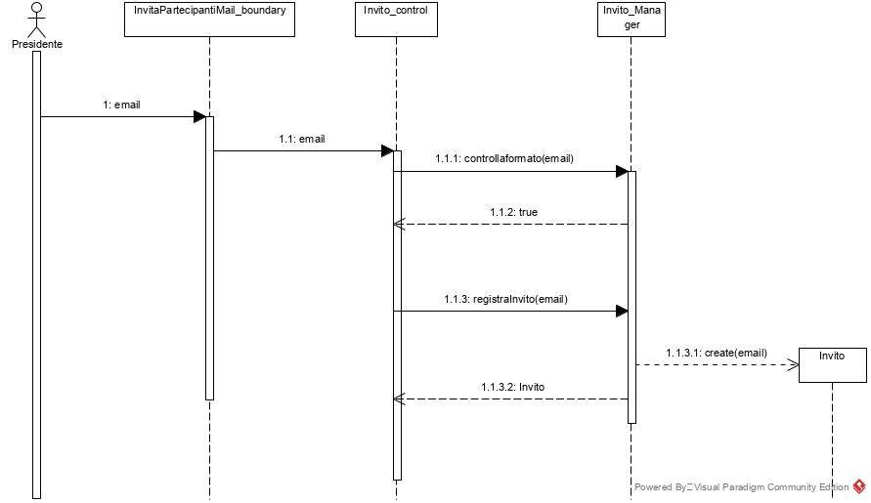

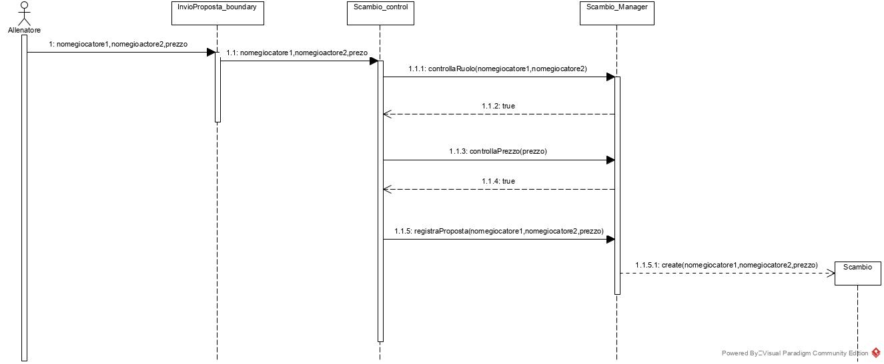

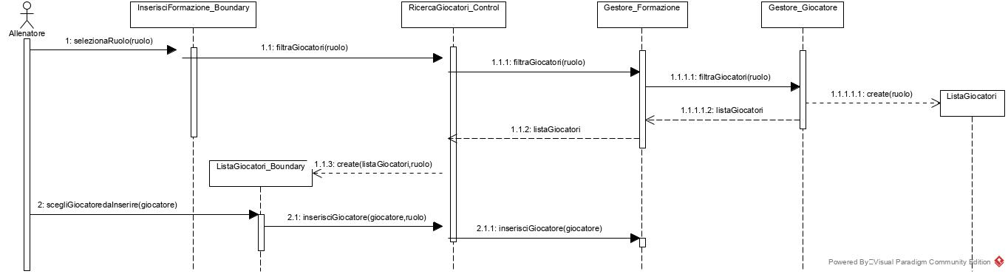

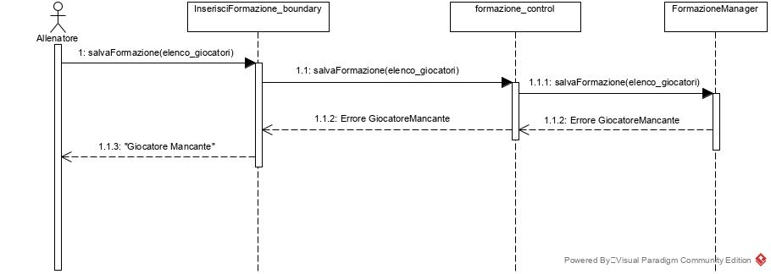

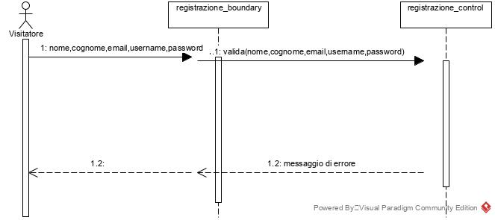

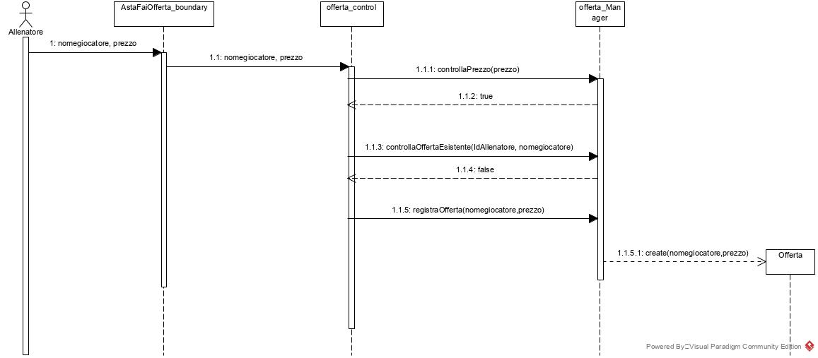

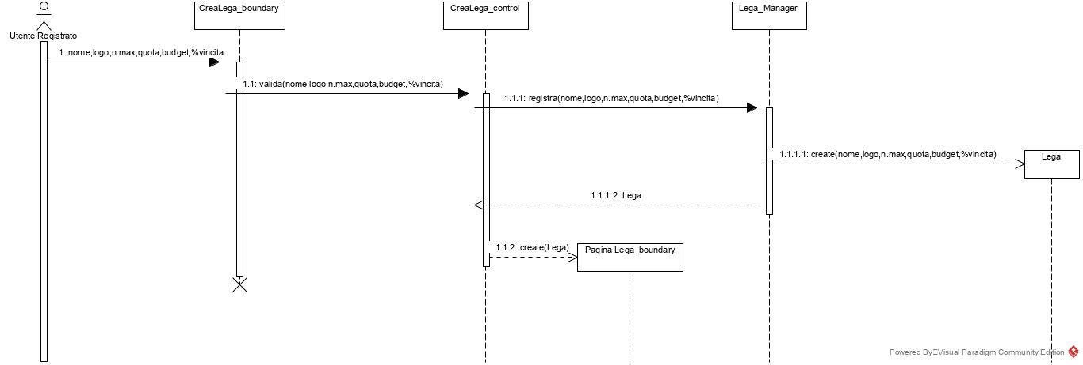

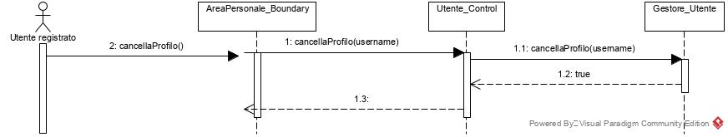

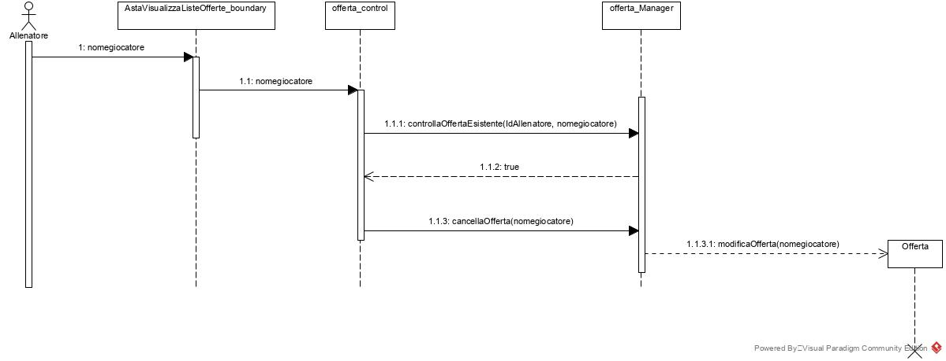

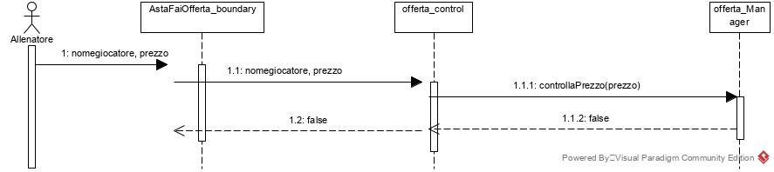

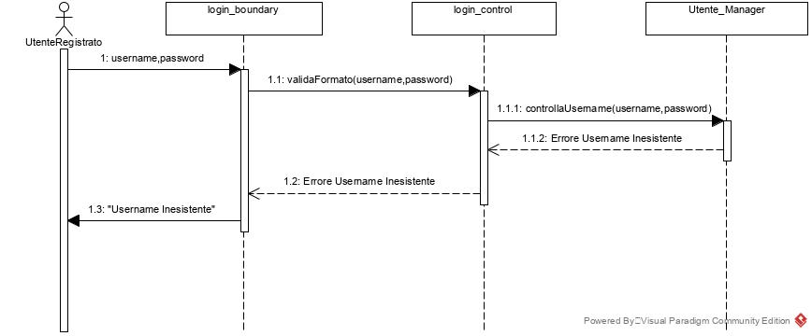

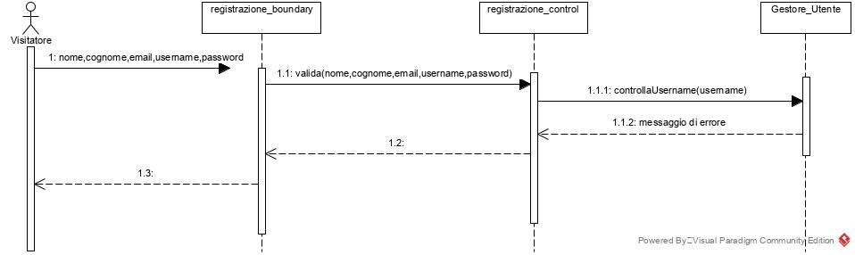

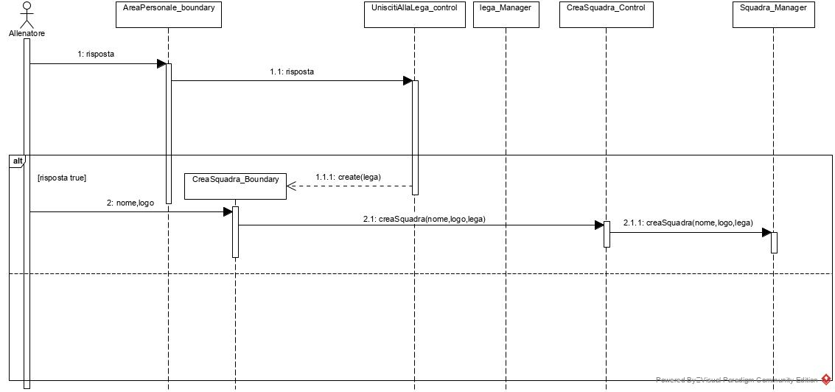

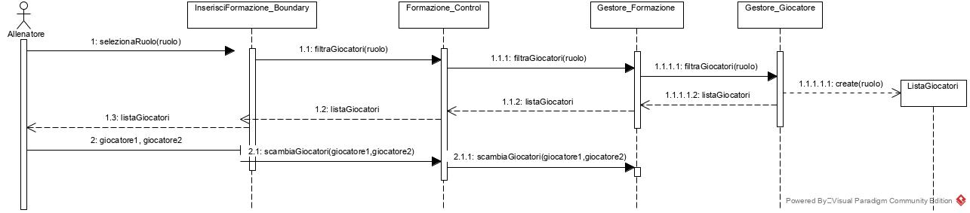

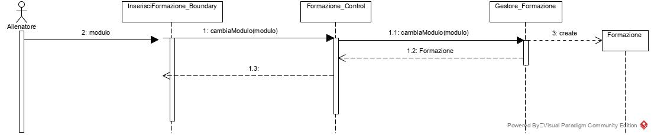

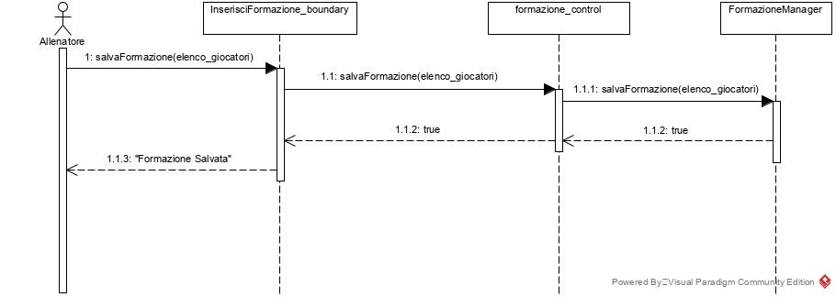

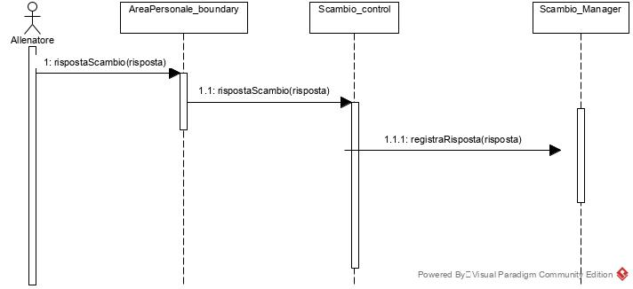

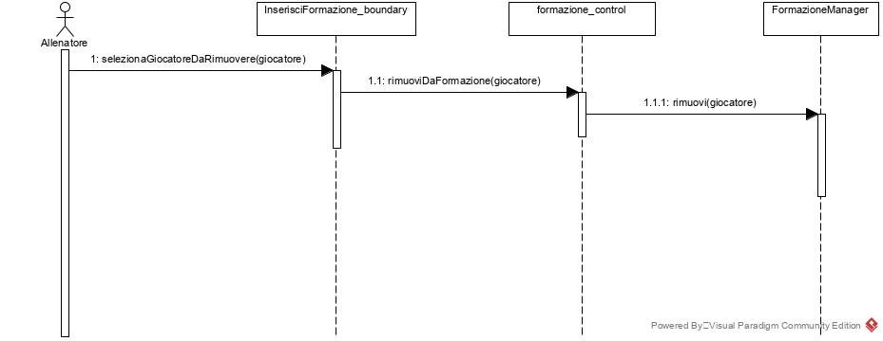

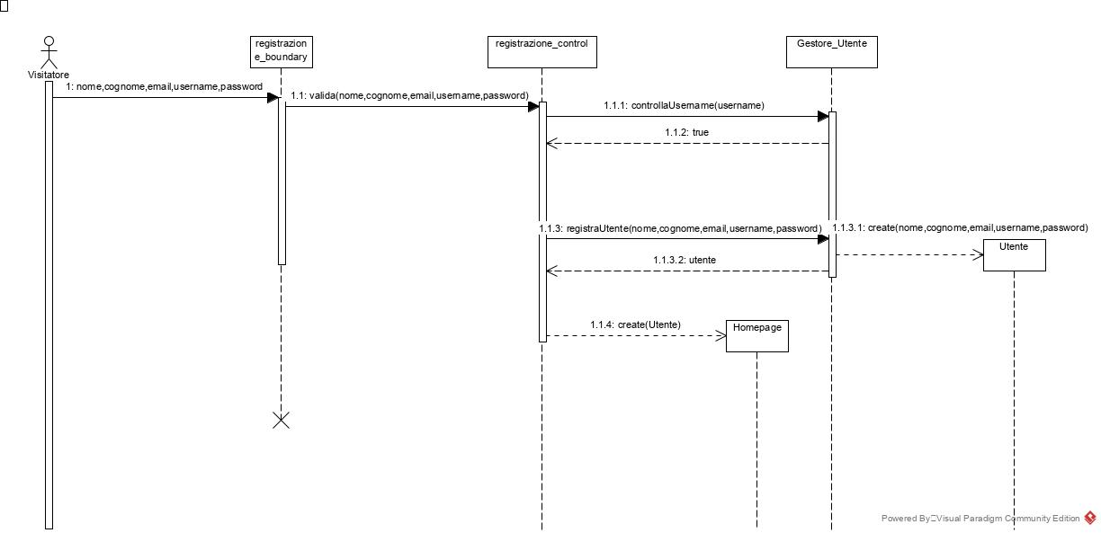

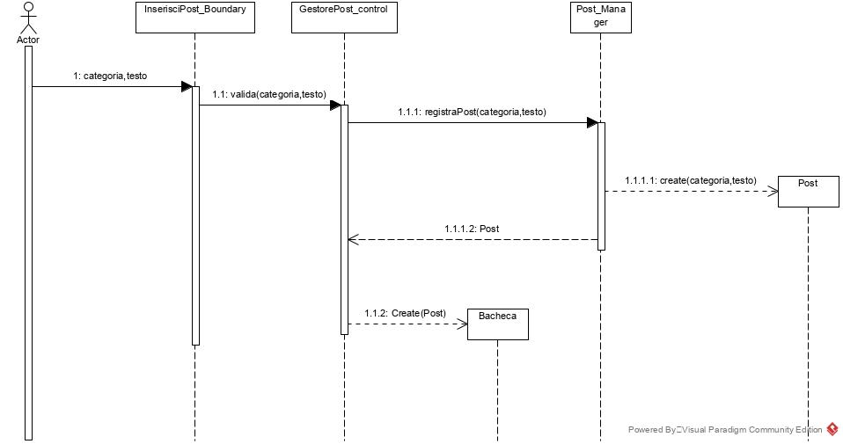

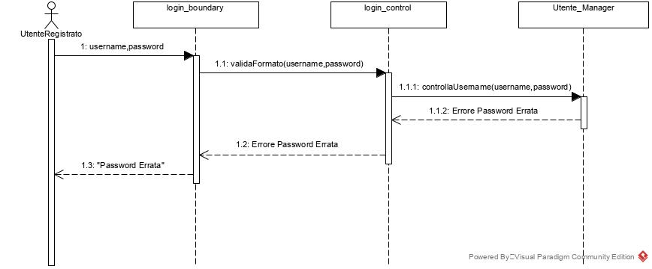

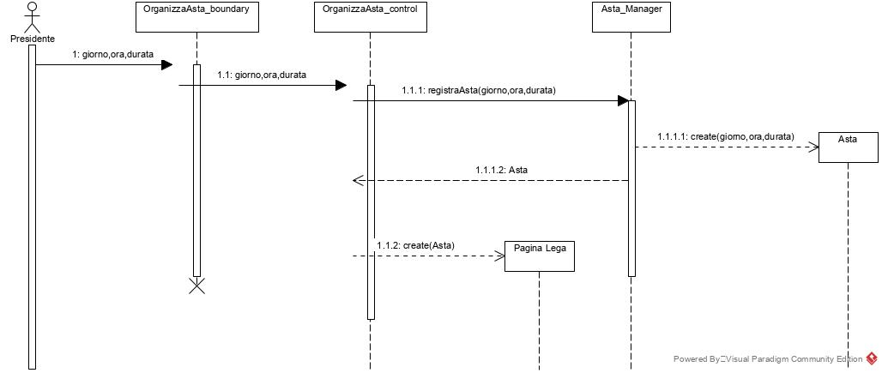

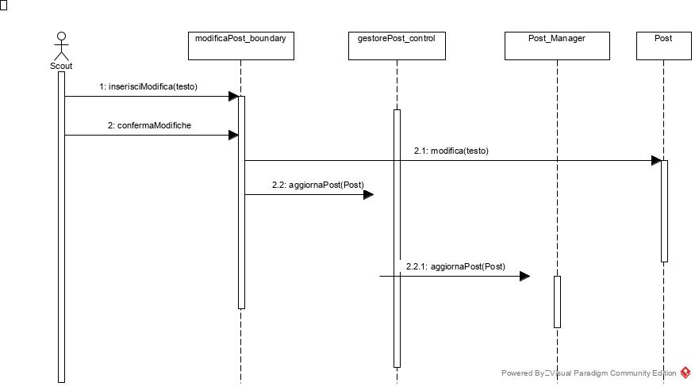

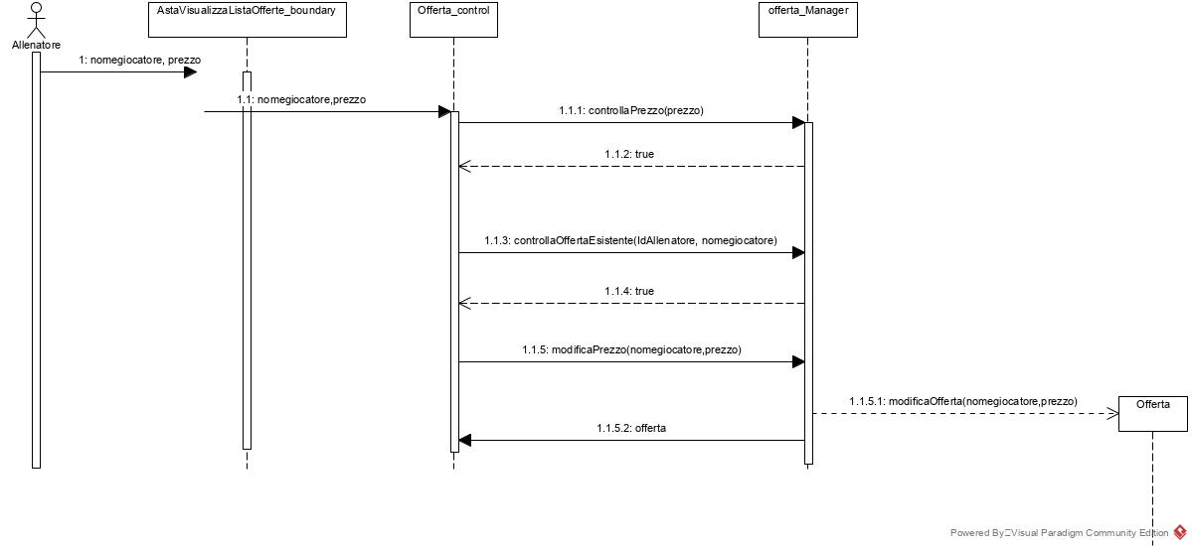

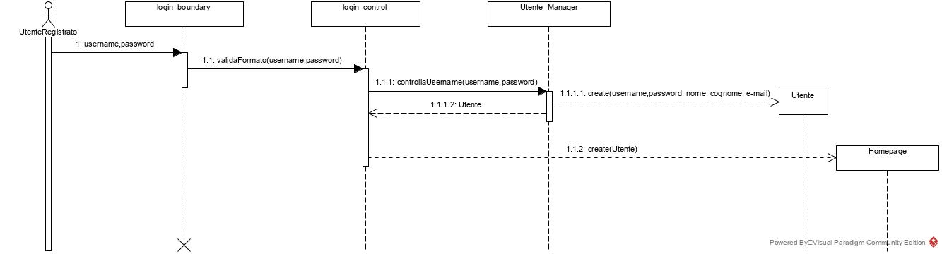

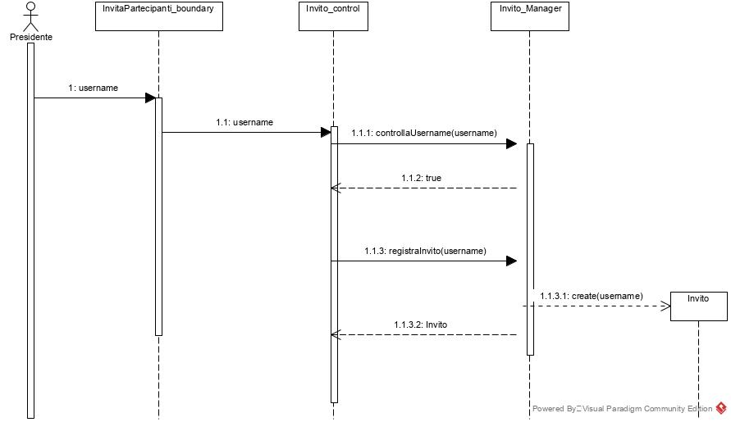

### Statechart diagram

**Invio invito**

## 

**Risposta invito**

## 

### Activity diagram

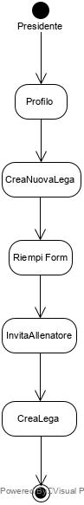

## 

## User interface: navigational paths and screen mock-ups

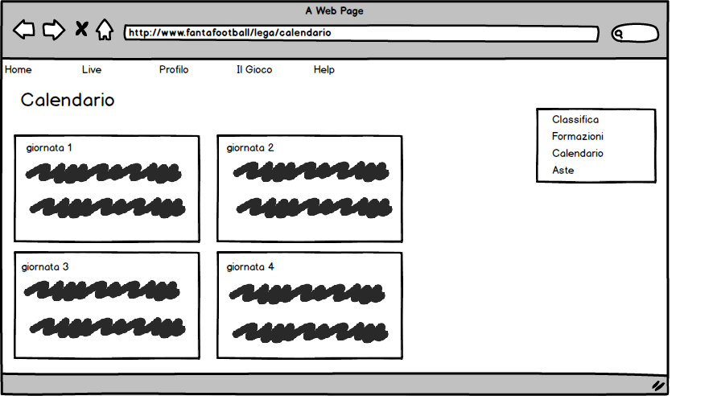

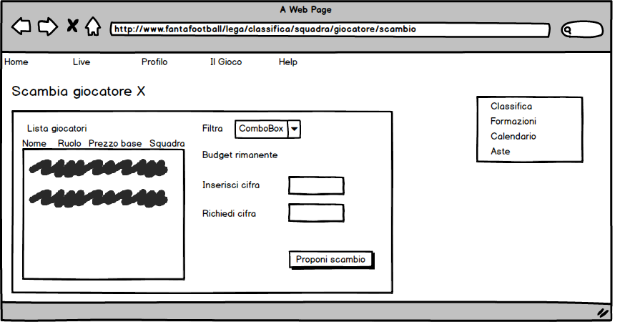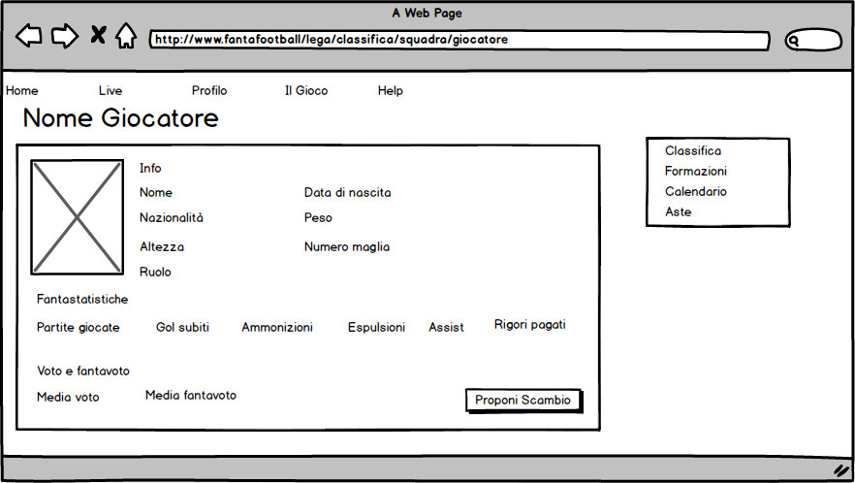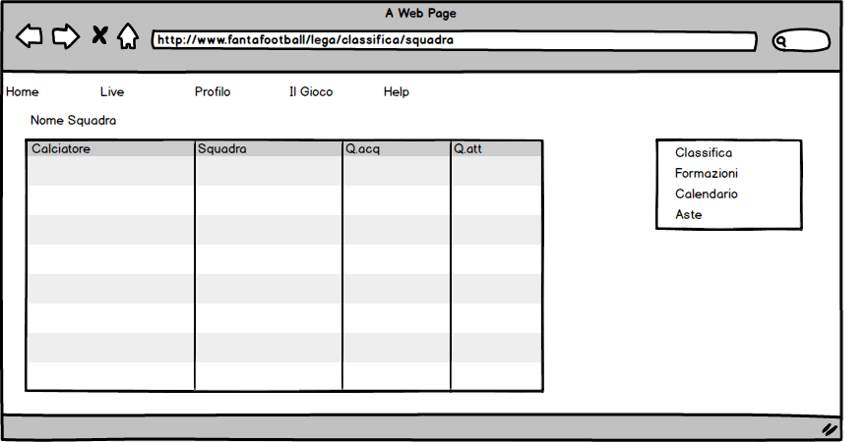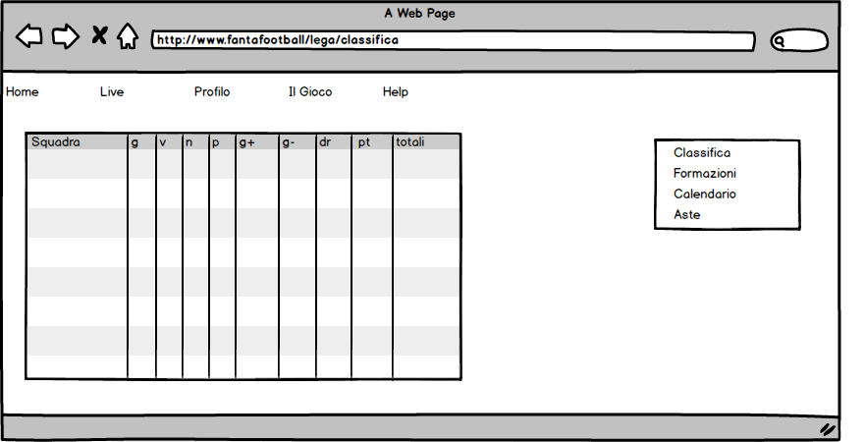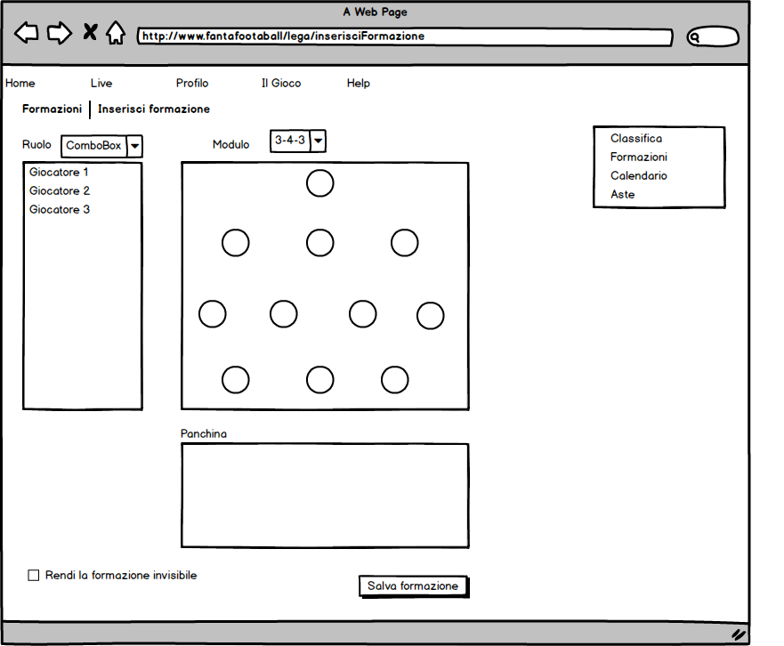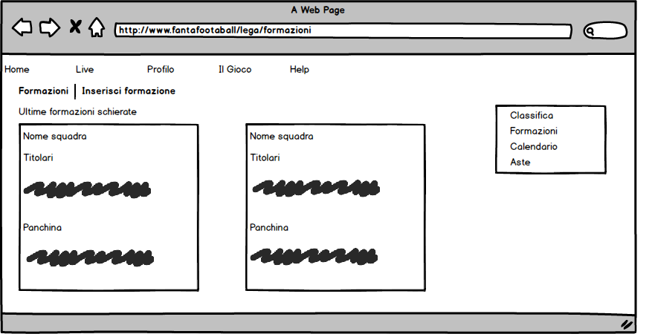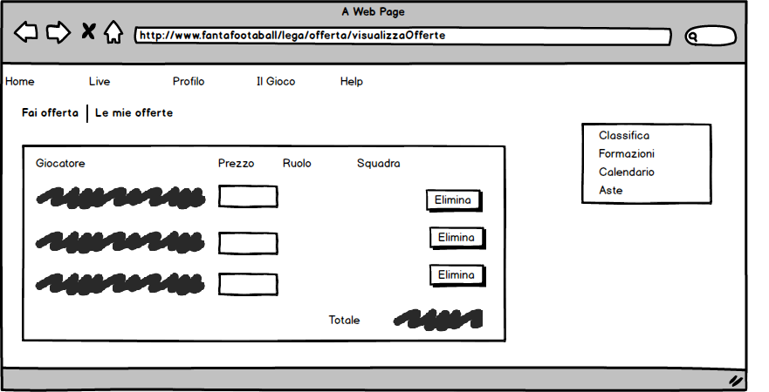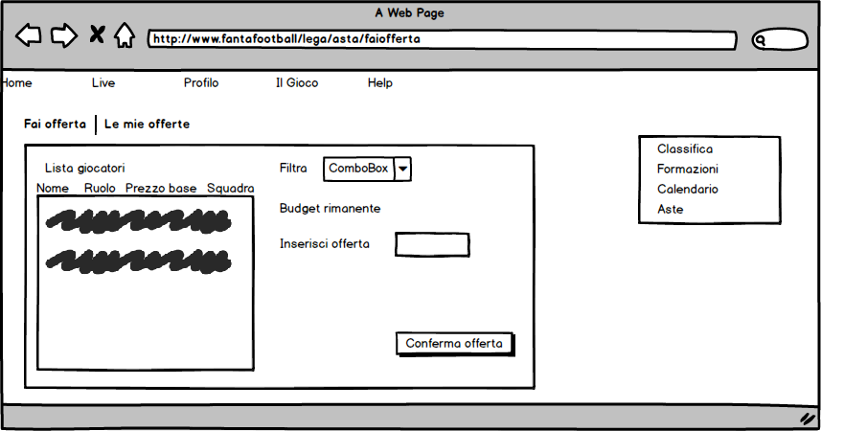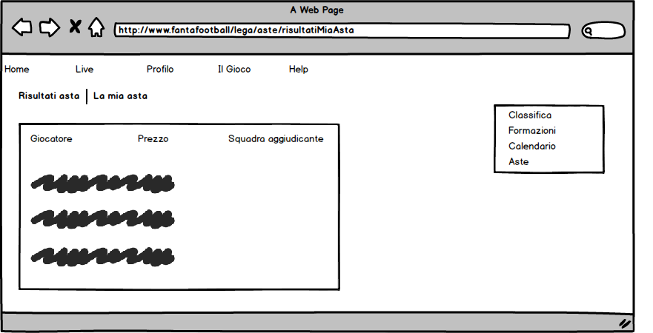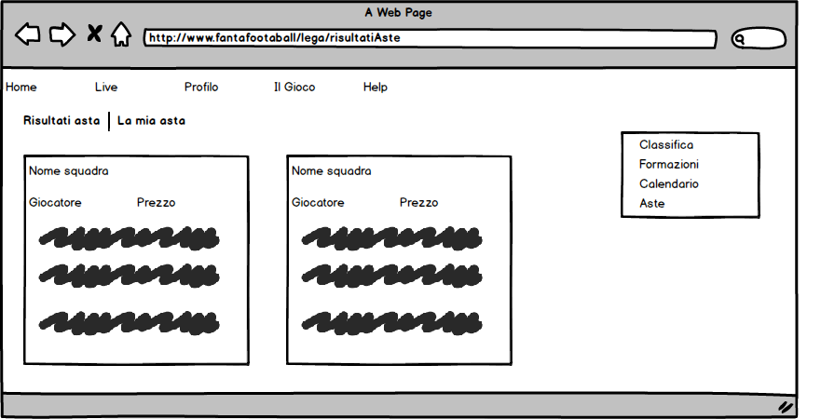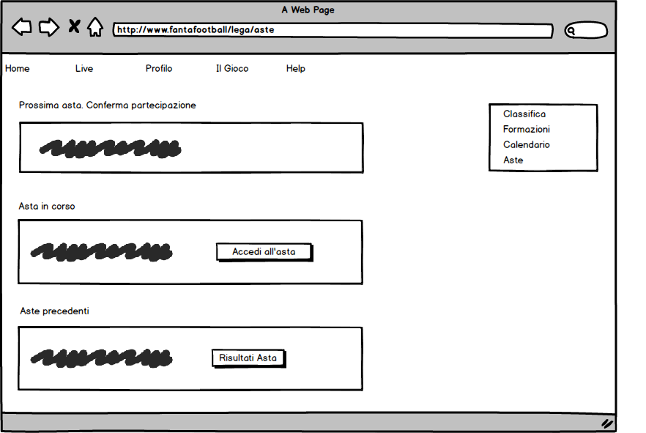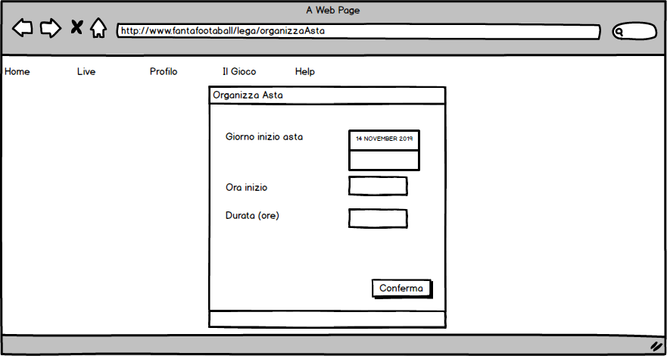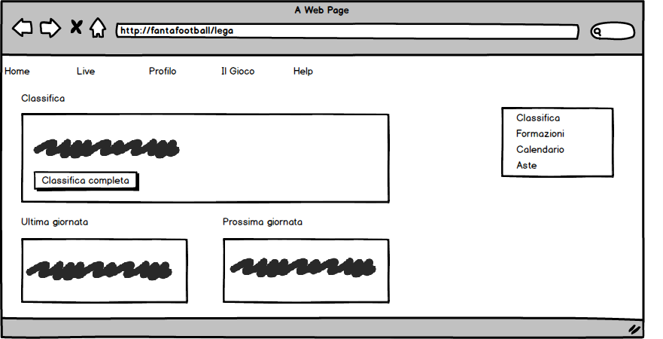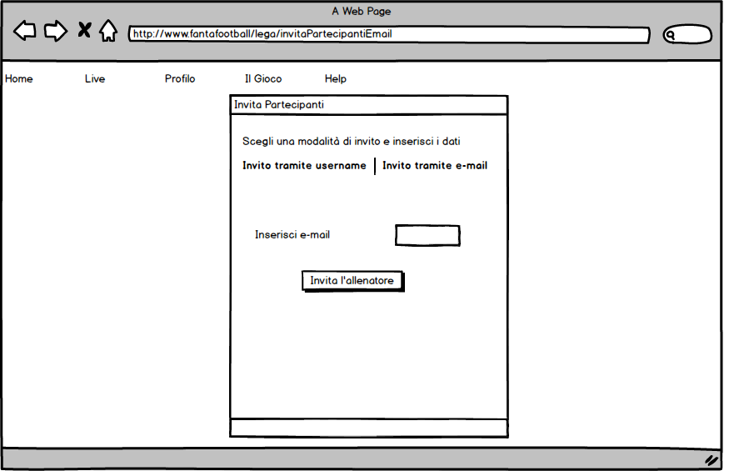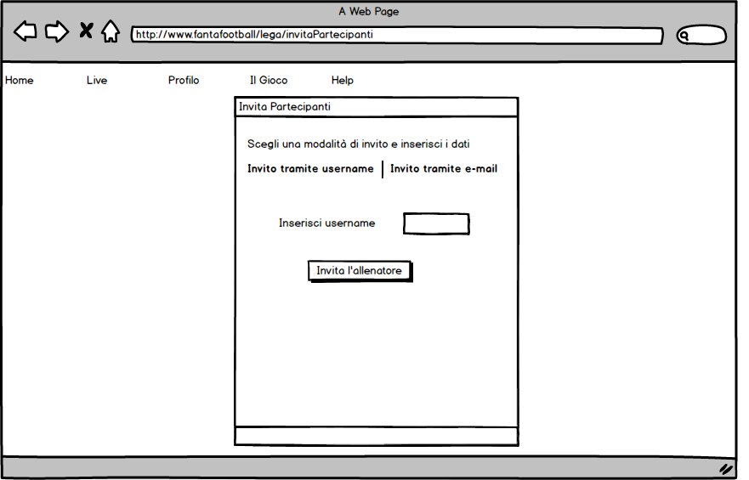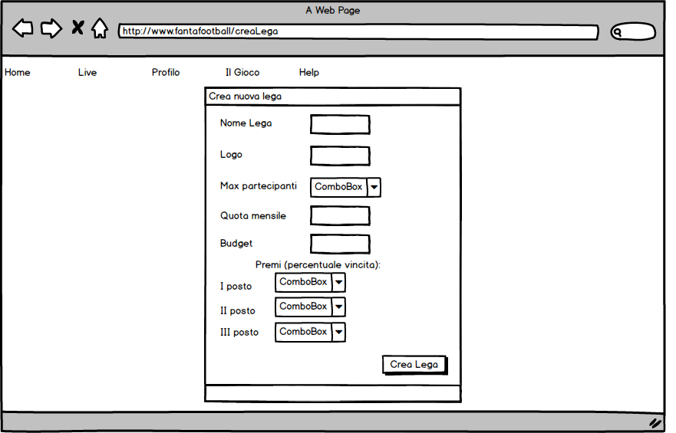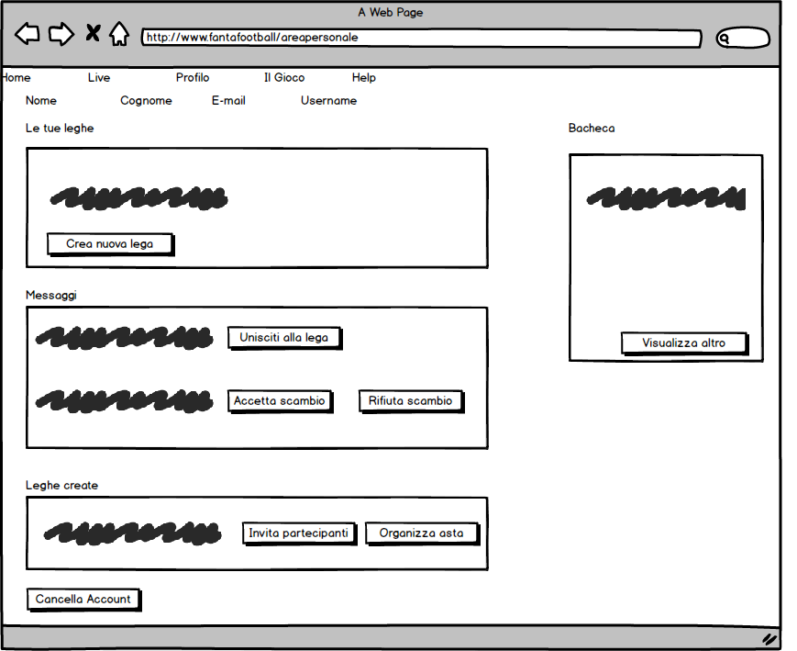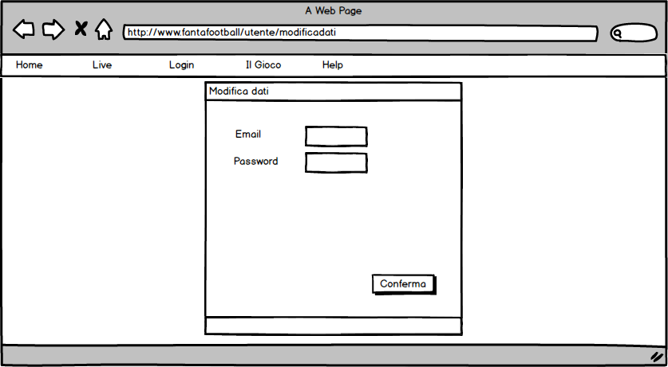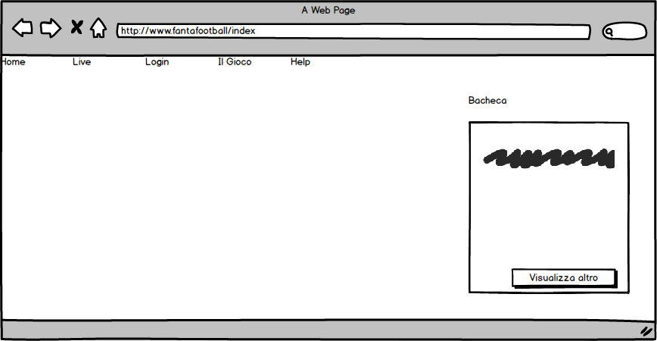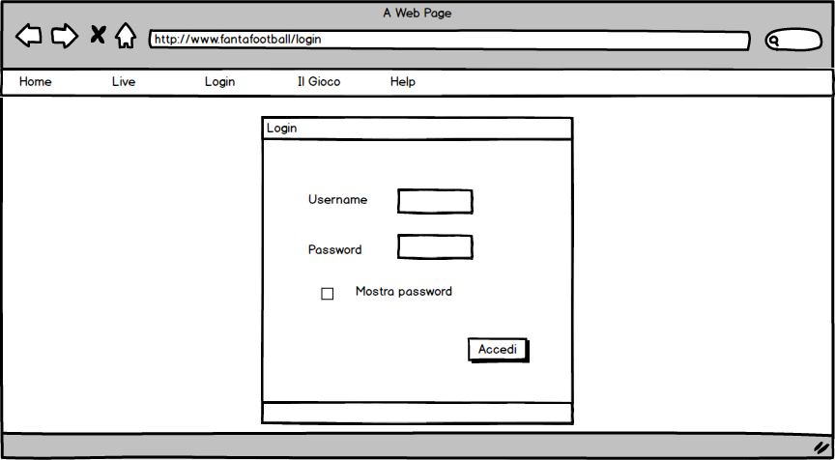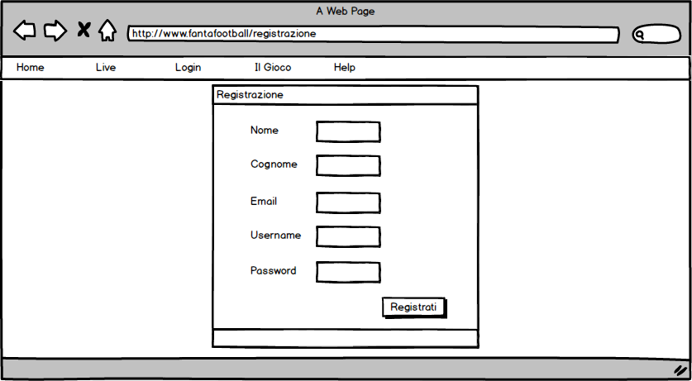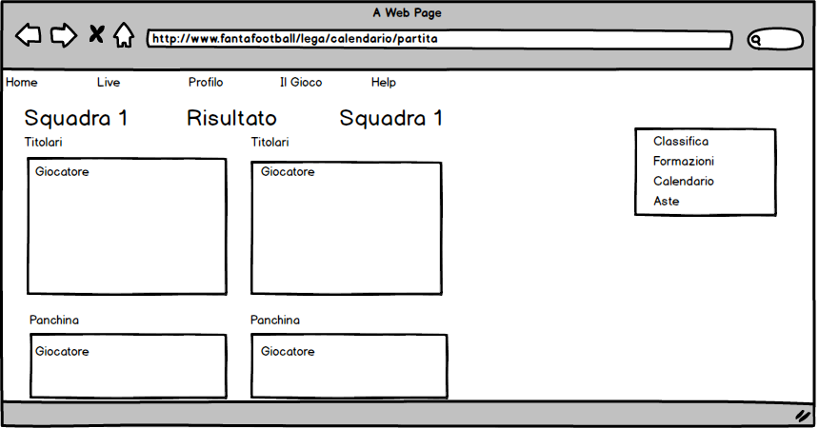

# Glossario

|  |  |
| --- | --- |
| **Nome** | **Descrizione** |
| Allenatore | Utente iscritto dell’applicazione che può unirsi ad una lega e creare la propria rosa di giocatori. Schiera la formazione prima di ogni giornata di campionato e può effettuare scambi di giocatori con altri allenatori. |
| Presidente | Utente iscritto dell’applicazione, anch’egli è un allenatore ma con funzionalità aggiuntive; crea la lega e può organizzare le aste. |
| Scout | Utente iscritto dell’applicazione, i suoi compiti sono quelli di gestire una bacheca in cui pubblica consigli su probabili formazioni e organizzazioni di eventi sociali. |
| Lega | Composta da 4 a 10 squadre ognuna associata ad un allenatore. |
| Rosa | Insieme dei giocatori acquistati da un allenatore; è composta da: 3 portieri, 8 difensori, 8 centrocampisti e 6 attaccanti. |
| Formazione | Insieme dei giocatori schierati per una giornata di campionato. La formazione è composta da 11 titolari e 7 giocatori in panchina. |
| Classifica | Classifica del campionato di lega con attribuzione di 3 punti per partita vinta, 0 per partita persa e 1 per partita pareggiata. |